ВЫПОЛНЕНИЕ ПЛАНА
спортивно-массовых и физкультурно-спортивных мероприятий работы
МБОУ «Гимназия №7 имени Героя России А.В. Козина» Ново-Савиновского района г. Казани
на 2021/2022 учебный год
№ | Название мероприятий | Сроки проведения | Ответственные | Выполнение
1. | Осенний кросс | Сентябрь | Игошин В.Ю.  Рашитов Н.Ш. | 2 место по району  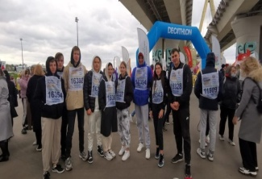
2. | Спортивный праздник « Осенние краски». | Сентябрь | Учителя физ-ра  Кл.руководители | 19.09.2021
3. | Сдача ГТО по осенним видам | Сентябрь-октябрь | Учителя физ-ра  Кл. рук 1-4 кл. | Нормативы сданы  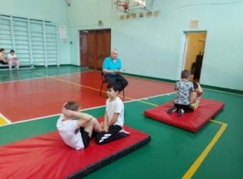
4. | «Веселые старты» в 5-8 классах | Сентябрь | Учителя физ-ра  Кл. рук.. | 7-8.10.2021
5. | Участие в городской, республиканской олимпиаде по физической культуры (ВШК) | Октябрь-февраль | Рашитов Н.Ш.  Игошин В.Ю | 2 призера по мун. этапа
6. | Участие в муниципальных соревнованиях по минифутболу | Октябрь | Рашитов Н.Ш.  Игошин В.Ю | 2 место по району
7. | Баскетбол. Участие в соревнованиях. КЭС-баскет. | Октябрь-декабрь | Игошин В.Ю. | 2 место по муниц.этапу
8. | Волейбол. Турниры между классами. | Декабрь-январь | Игошин В.Ю. | проведены  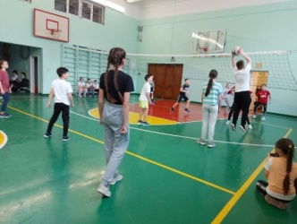
9. | Шахматный турнир. Участие в муниципальном турнире. | Октябрь-март | Биткинин Л.М.  Ханнанов Р.А. | 1 место в муниц. этапе.
10 | Спортивные мероприятия во всероссийской декаде «Спорт и здоровье» | 01-10.01.2022 г. | Рашитов Н.Ш.  Игошин В.Ю. | проведены
11. | Сдача ГТО по зимним видам спорта | январь-февраль | Учителя физ-ра  Кл. руков. 1-4кл. | проведены
12. | Муниципальные соревнования по волейболу между школами по проекту «ШВЛ» | январь-март | Рашитов Н.Ш.  Игошин В.Ю. | 2 место по району
13. | «Лыжня России» | Февраль | Рашитов Н.Ш.  Игошин В.Ю. | участие
14. | Уроки здоровья | Март-апрель | Учителя физ-ра  кл. руков. | проведены
15 | Турниры «Весенняя капель». Турниры между классами по эстафету и мини-футболу | Апрель-май. | Рашитов Н.Ш.  Игошин В.Ю.  кл. руков. | проведены
16 | Городская легкоатлетическая эстафета | Май | Рашитов Н.Ш. Игошин В.Ю. | 1 место среди девочек
17 | Сдача ГТО по летним видам спорта | Май | Учителя физ-ра  кл. руков.1-4 | сданы (2 золотые медали)
18 | Спортивный праздник «Моя семья – спортивная семья.». Выезды на природу | Май | Учителя физ.культуры,  кл. руков. | проведен  